安装说明
一、零件展示
图示

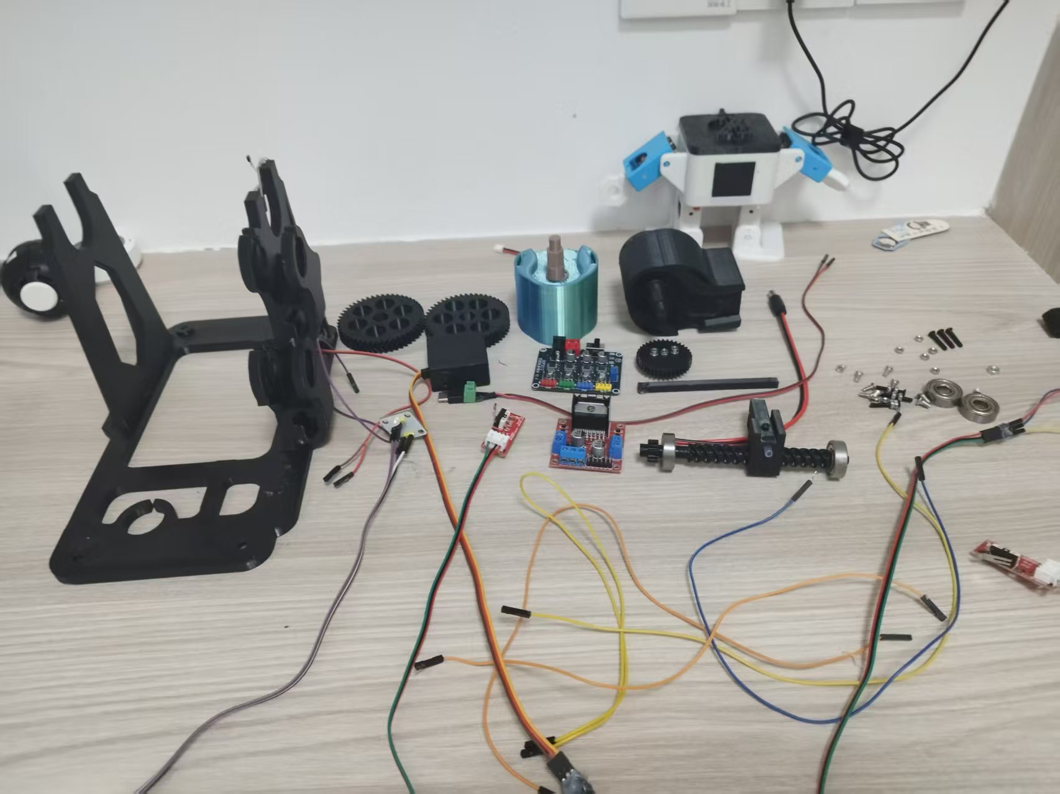
二、丝杆和滑块安装
所需零件
特氟龙管一小节，丝杆、丝杆固定、螺母、从动小齿轮、as5600磁铁放置（打印件的名字），608zz轴承两个，m3*6螺母3个（滑块上)，m3*18螺丝一个，m2*18螺丝两个，as5600附赠的4*2直径充磁磁铁，，，，，（适量胶水）
操作说明
滑块：把特氟龙管插进去，然后用m3*6螺丝上紧，把整个滑块放进丝杆里，
丝杆：把两个轴承放到两端，然后用丝杆固定放在丝杆右边（伸出来轴短一点的那一边），用m3*18螺丝上紧（可能要打胶），左端按照顺序装配：先放从动小齿轮，再在上面放as5600磁铁放置，把孔位对齐，用m2*18螺丝上紧（上到底），然后把磁铁卡到as5600磁铁放置的正中心（可以让磁铁先吸到一块平的铁板上，然后用力的按下去）
图示
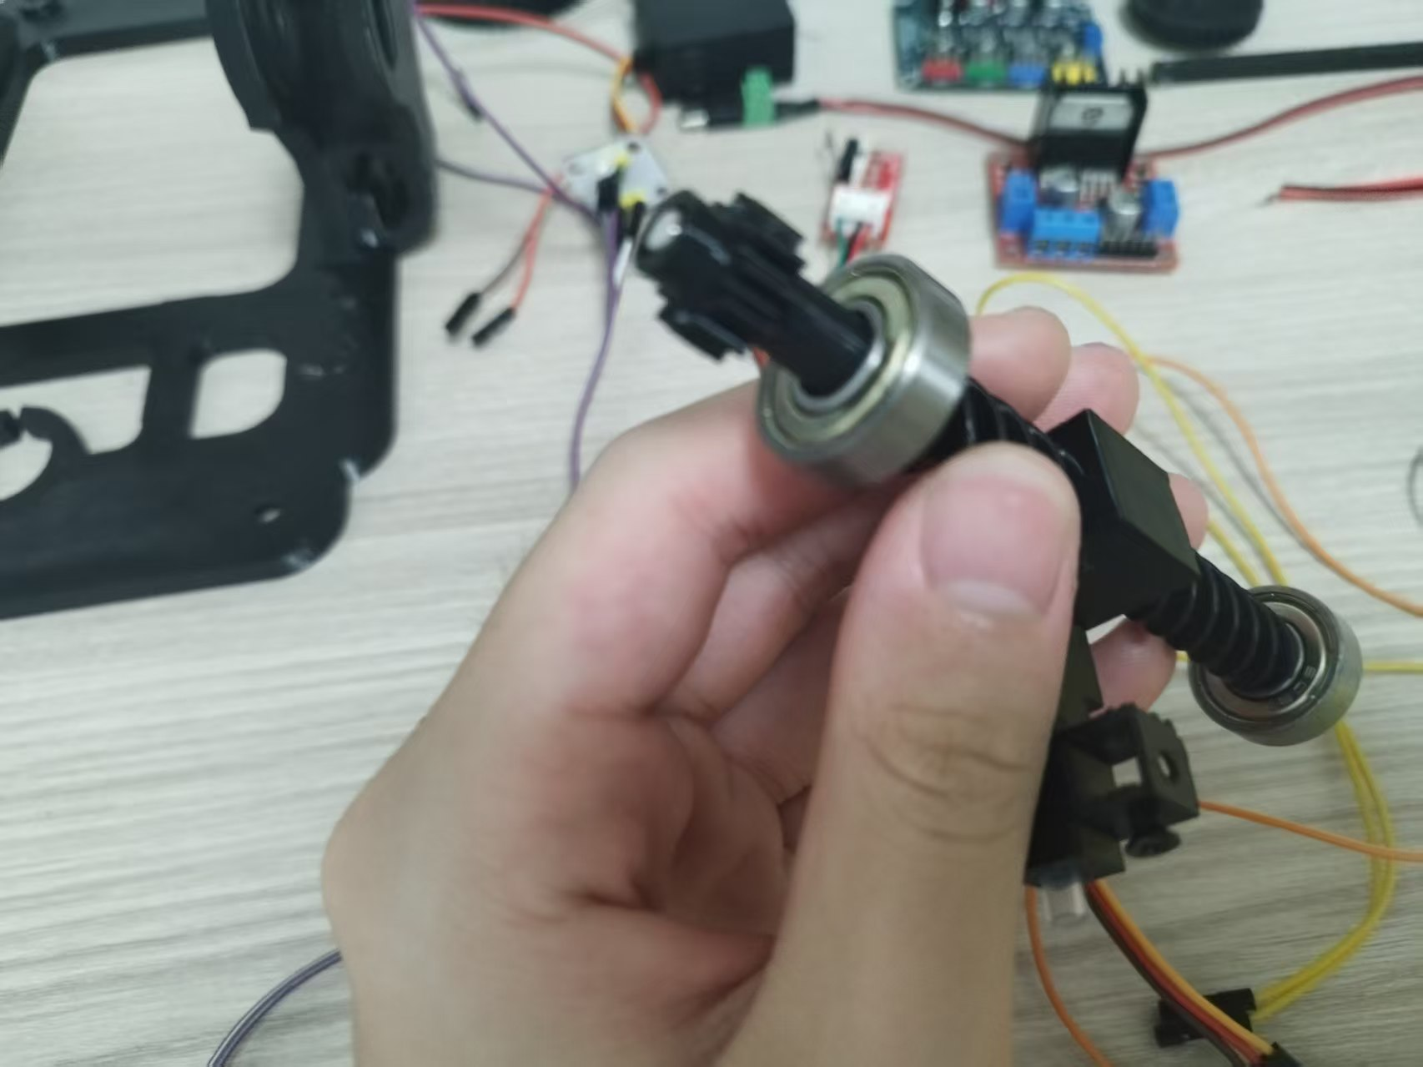
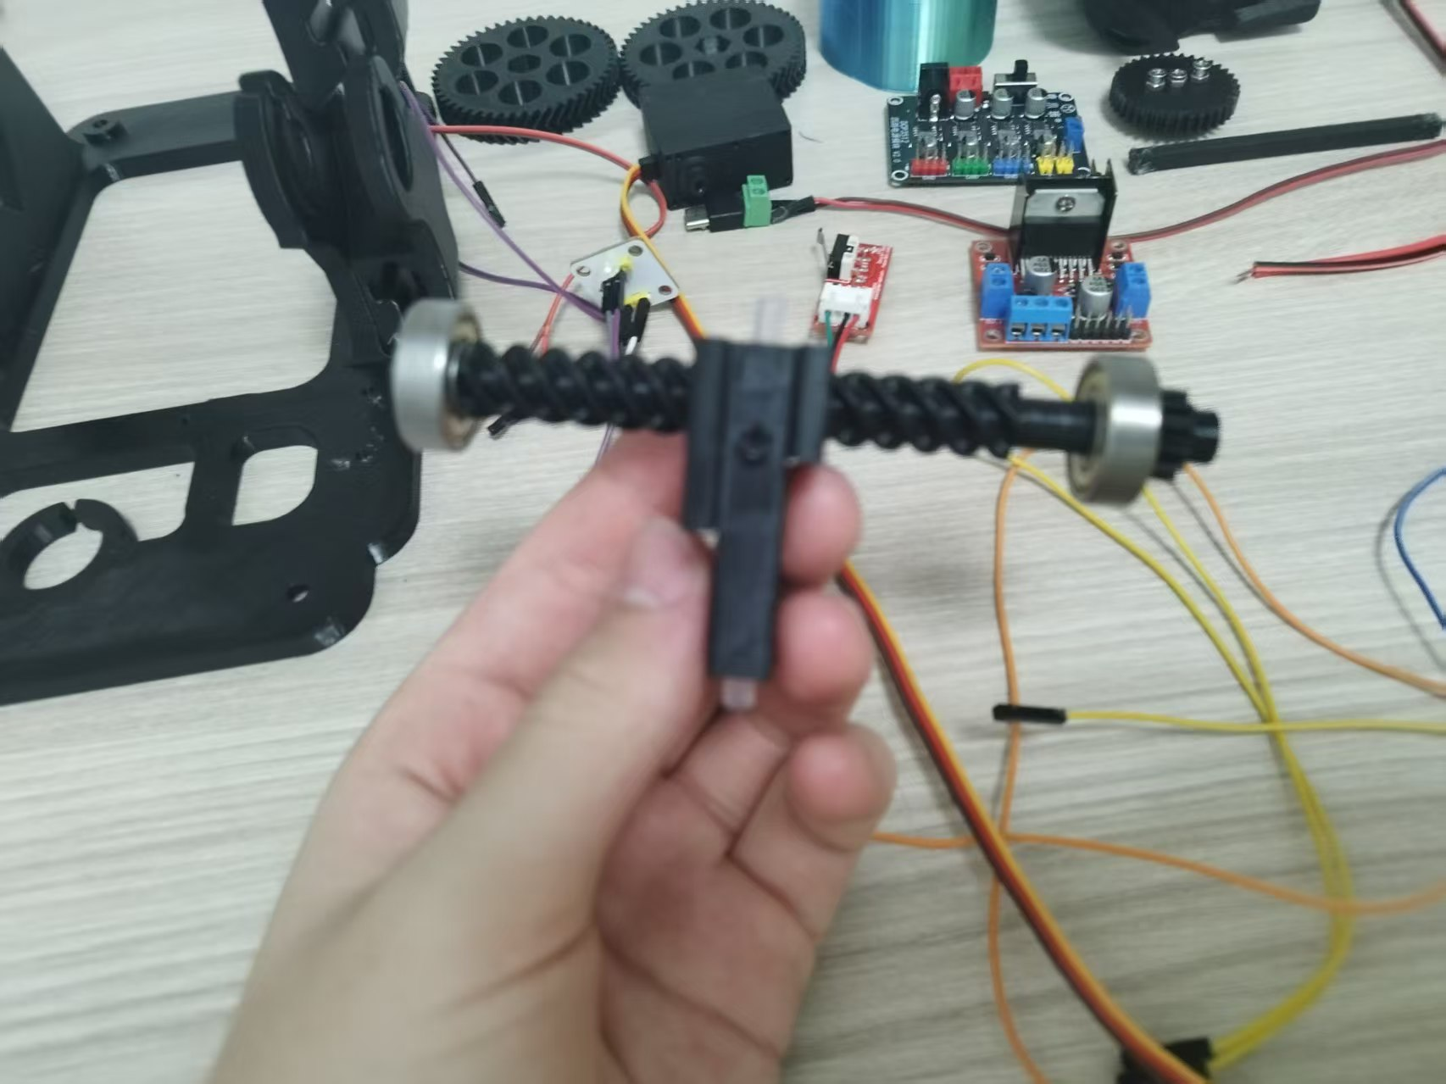

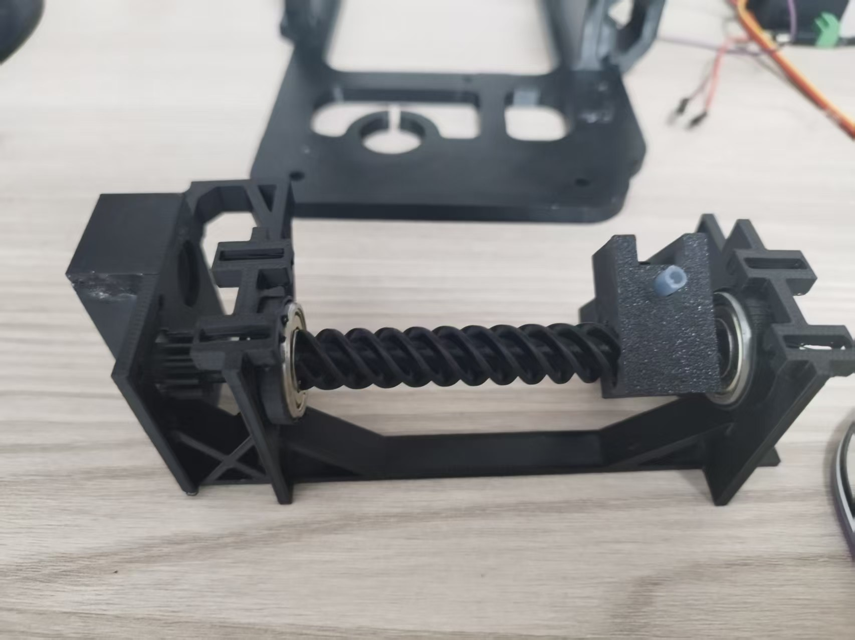
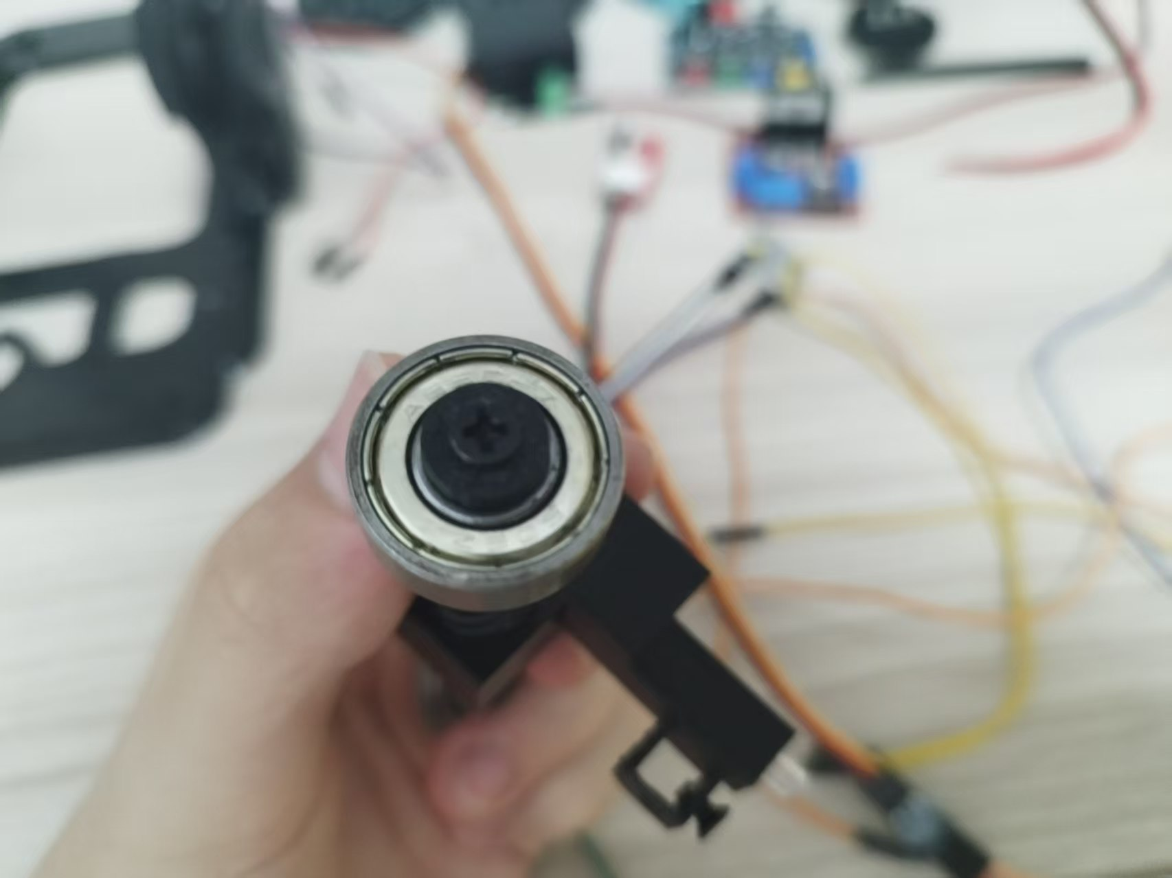
三、舵机、舵盘和大齿轮安装
所需零件
金属的25T舵盘，舵机（用mg946r的话需要改），m3*10螺丝3个（没试过怎样，我看着应该是9mm的最完美，用12mm的话也可以，但是需自备螺母），主动大齿轮（打印件名字）
操作说明
把舵盘和大齿轮连接，中间一个连接舵机轴的螺丝先别上太紧，然后先把舵盘放进去，对准孔位，把舵机插进来，上紧螺丝
图示

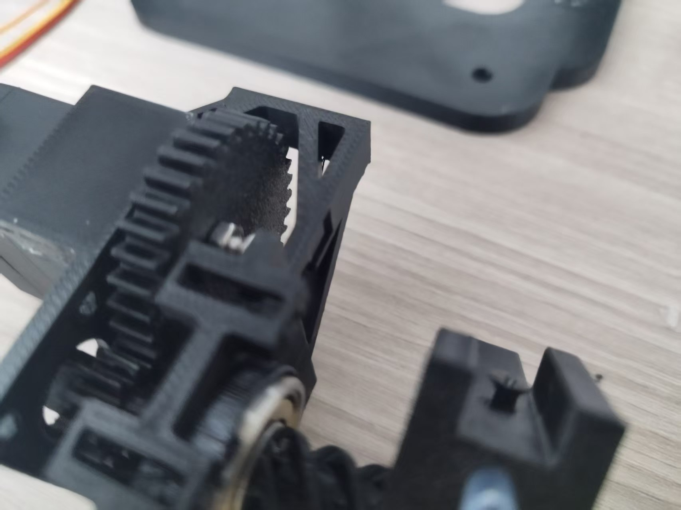
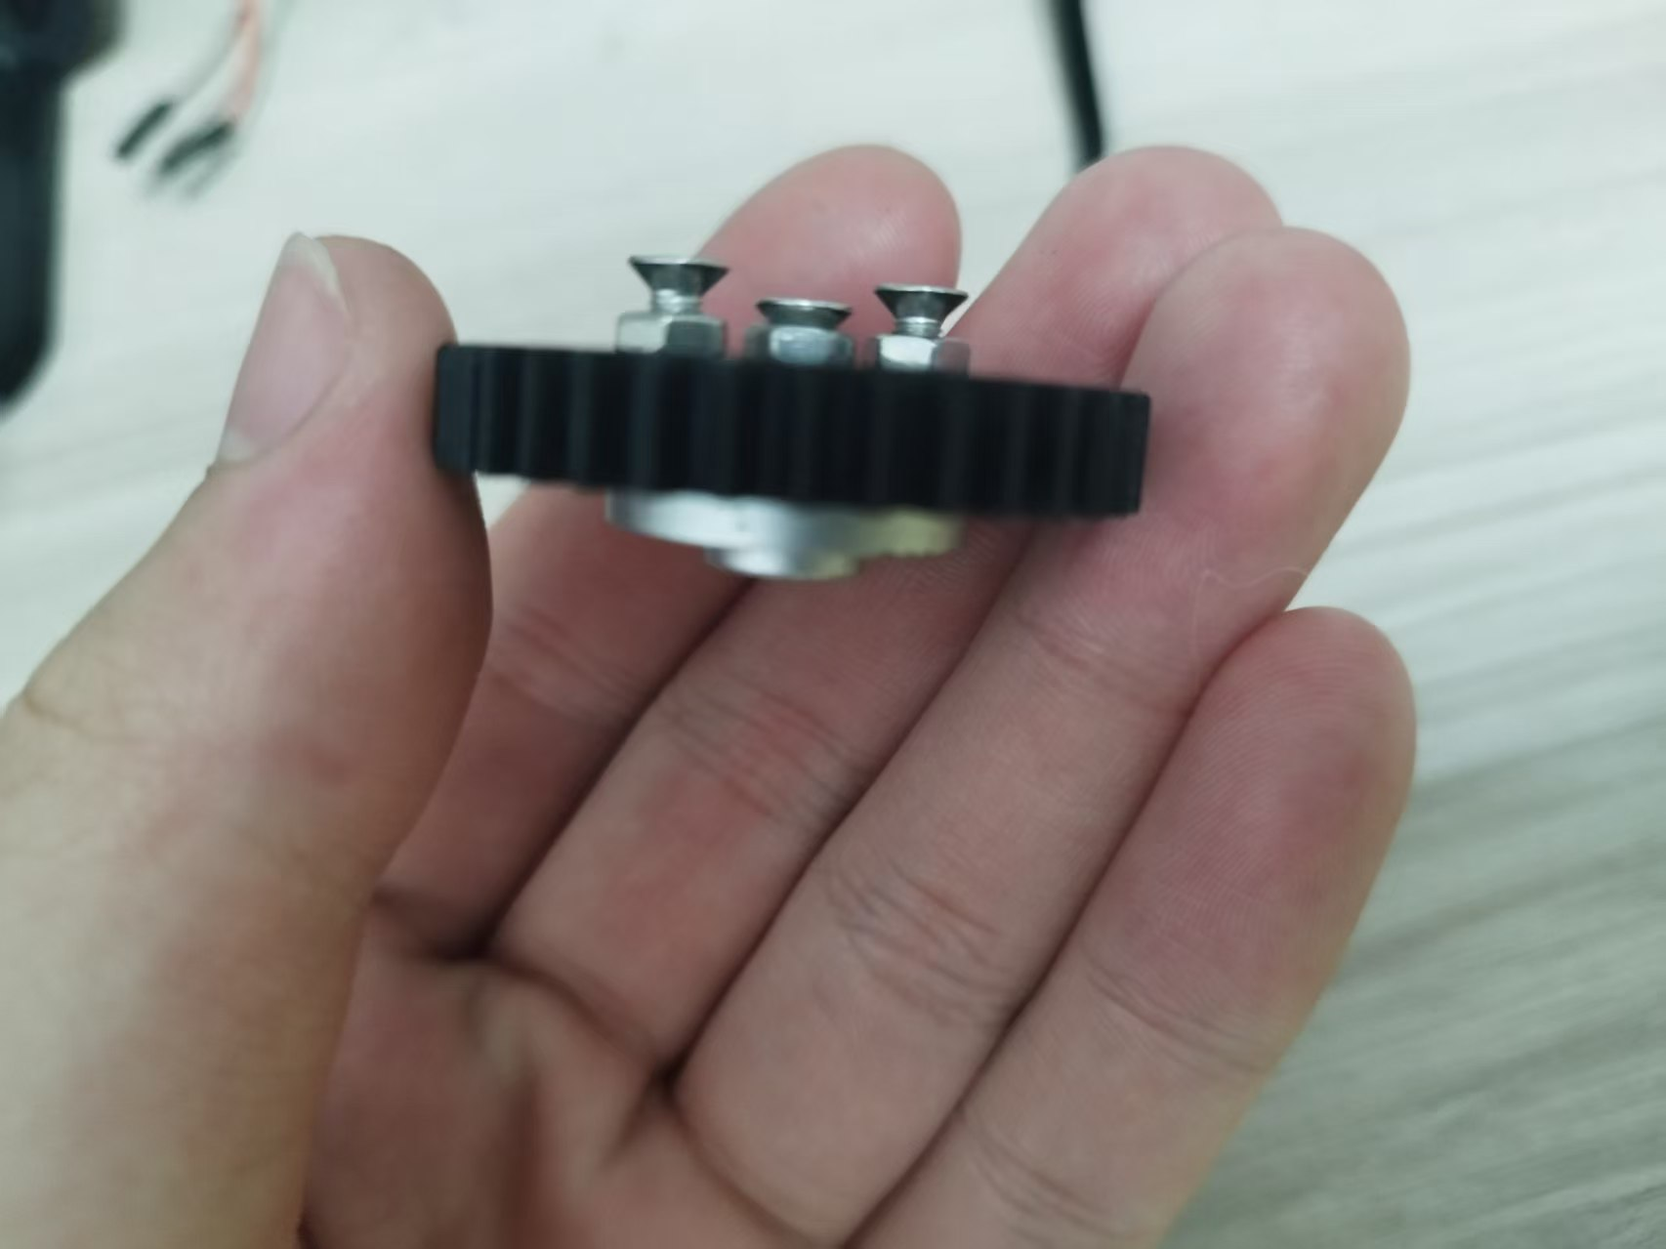

四、固定杆安装
所需零件
平行于丝杆的定位小杆（打印件名字，好奇葩）
操作说明
对准孔位，用热熔胶固定即可
图示

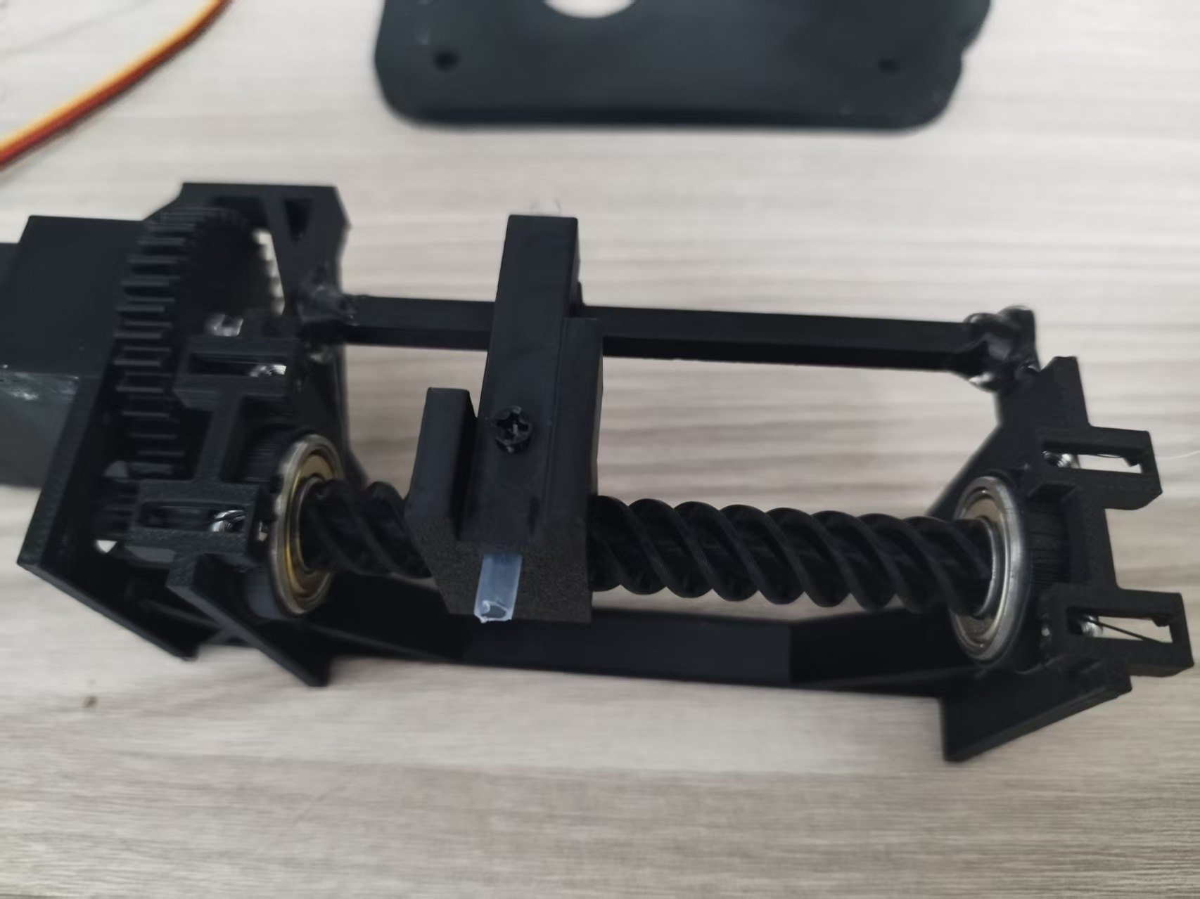
五、endstop 安装
所需零件
两个endstop，4个m3螺母，4个m3*8螺丝，
操作说明
把核心框架翻到反面，用在四个框中塞入4个螺母，推到底，把endstop放到上面，用螺丝固定，可稍微调整
图示
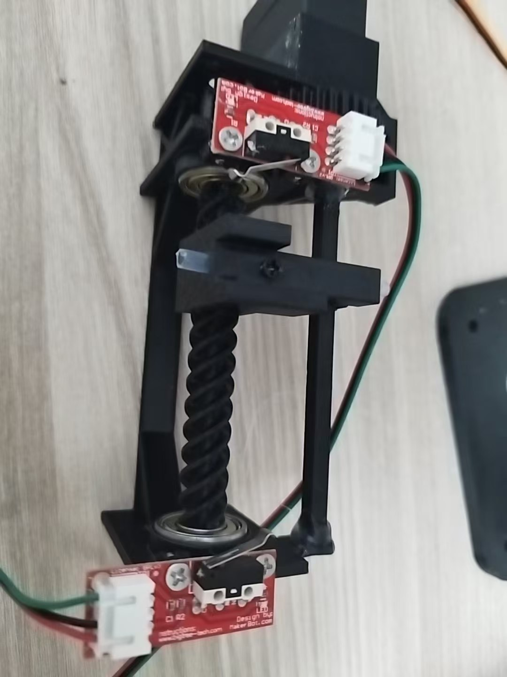


六、as5600 编码器安装
所需零件
as5600编码器，m3*8螺丝4个，m3螺母4个
操作说明
把螺丝放进as5600的孔位，然后稍微上紧螺母，让螺丝的头和螺母齐平，对准核心框架侧边的孔位，上紧（注意方向，as5600一定要保证3个针脚的朝上）
图示

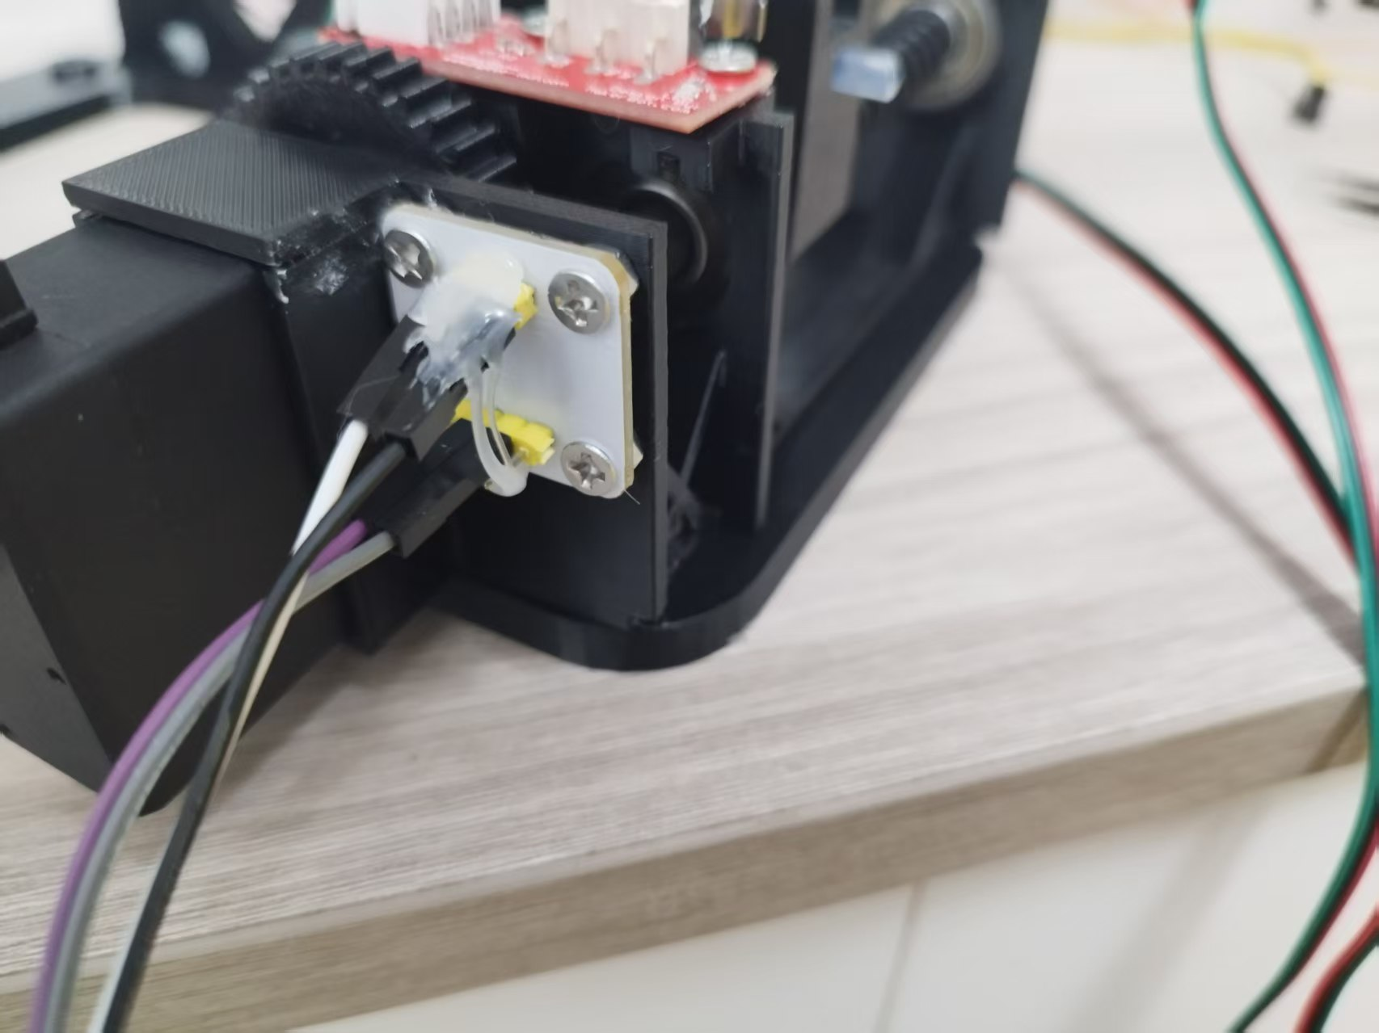

七、总装配
所需零件
m3*8螺丝6个，m3螺母6个，（电源的孔位是给鹿小班开的，如果买的是bom上的直接用热熔胶，那么螺丝螺母只要3个）ky003霍尔模块，mos管（需要电阻和二极管，可以搞一个小面包板装好）或l298n
操作说明
把前面做好的核心模块固定到主体上（左边放螺母的地方需要用电烙铁加热螺母放进去，），然后用热熔胶粘上霍尔，调整好位置，电源如果用的是bom里的就也粘在侧面就行，其它有螺丝孔的就压入螺母，放上模块，用螺丝上紧
图示

